测试程序是“GPIO输入—按键中断检测”实验

注意事项：

* 程序版本选择 “nor_txt_sdram”

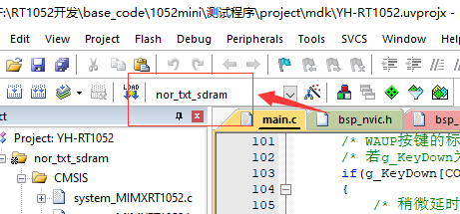

* 编译之后直接下载

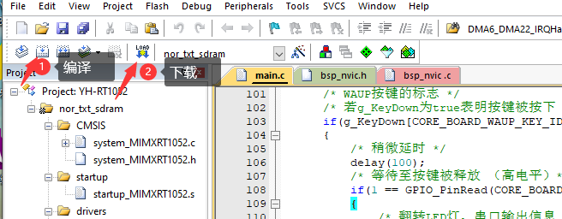

* 测试时连接串口1，
* 按下按键串口会输出检测到的按键名字
* 不断按下key按键（不是复位和mod按键），蓝色led会交替闪烁。

注：程序运行在SDRAM ，保存在flash, 程序正常运行则默认两者正常。